Руководство по работе в электронной информационно-образовательной среде Автономной некоммерческой организации дополнительного профессионального образования «Санкт-Петербургский Межотраслевой Институт Повышения Квалификации» для обучающихся (слушателей)

Введение
В целях организации процесса в соответствии с требованиями к реализации дополнительных профессиональных программ в Автономной некоммерческой организации дополнительного профессионального образования «Санкт-Петербургский Межотраслевой Институт Повышения Квалификации» (далее Институт) внедрена и получила дальнейшее развитие электронная информационно-образовательная среда (далее – ЭИОС).
Структура ЭИОС обеспечивает возможность использования современных образовательных информационных технологий при реализации дополнительных профессиональных программ в Институте.
Основными составляющими ЭИОС Института являются:
— система электронного обучения «iSpring Learn» со встроенной подсистемой тестирования и средствами для формирования электронного портфолио обучающегося (https://spmipk.ispringlearn.ru);
— официальный сайт Института (https://spmipk.ru);
— корпоративная электронная почта (institut@spmipk.ru).
Администраторы и обучающиеся могут пользоваться iSpring Learn с настольного компьютера или ноутбука, используя любой современный веб-браузер. Обучающиеся также могут использовать iPad-приложение iSpring Learn для просмотра назначенных им курсов, в том числе при отсутствии соединения с Интернет.
iSpring Learn – сервис дистанционного обучения – это свободная система управления обучением, ориентированная прежде всего на организацию взаимодействия между преподавателем и учениками, хотя подходит и для организации традиционных дистанционных курсов, а также поддержки очного обучения.
Основные функции системы iSpring Learn:
— регистрация пользователей – участников образовательного процесса (обучающихся, преподавателей, администраторов и др.);
— разработка учебных курсов непосредственно в системе или загрузка уже разработанных учебных курсов;
— обеспечение возможности применения в образовательном процессе различных инструментов (чаты и т.п.);
    - обеспечение доступа к учебно-методическим материалам;
    - фиксация хода образовательного процесса, результатов промежуточной аттестации и результатов освоения образовательной программы.
Для использования сервиса дистанционного обучения iSpring Learn достаточно иметь web-браузер, что делает использование этой учебной среды удобной как для преподавателя, так и для обучаемых. По результатам выполнения учениками заданий, преподаватель может выставлять оценки и давать комментарии. Таким образом, сервис дистанционного обучения iSpring Learn является и центром создания учебного материала и обеспечения интерактивного взаимодействия между участниками учебного процесса.
Система имеет удобный интуитивно понятный интерфейс и обладает большим набором средств коммуникации. Это не только загрузка учебных курсов и обмен вложенными файлами с преподавателем, но и чат, обмен личными сообщениями, возможности проведения обучающего и контрольного тестирования.
Подключение – вход в систему
1. После заполнения всех необходимых документов и оплаты курса, администратор создает вам личный кабинет для дистанционного обучения. вам приходит на адрес электронной почты (указанный в договоре) письмо с указание логина и пароля для входа.
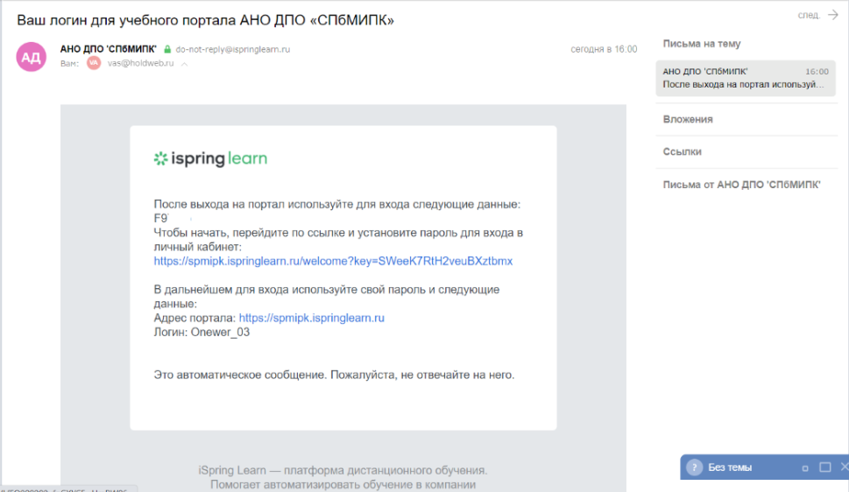

После назначения вам курса, на электронную почту вы получаете сообщение с приглашением на курс.
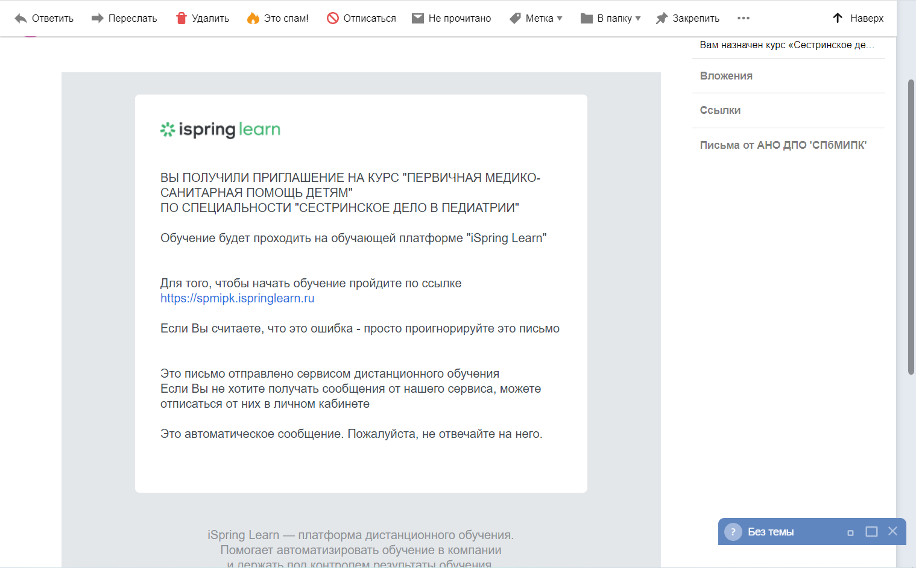

2. Перейдите по ссылке для начала обучения. После этого Вы попадаете на образовательный портал, вводите Ваш логин и пароль, указанные в письме и нажимаете «Войти».
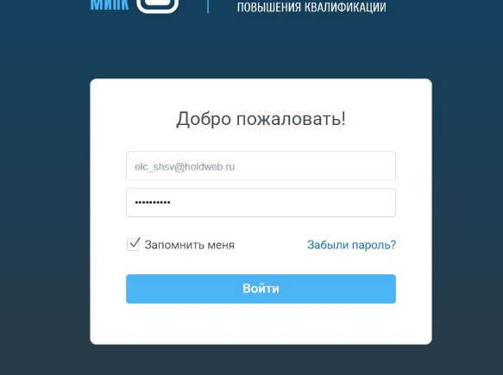

3. После входа вы попадаете в ваш личный кабинет.
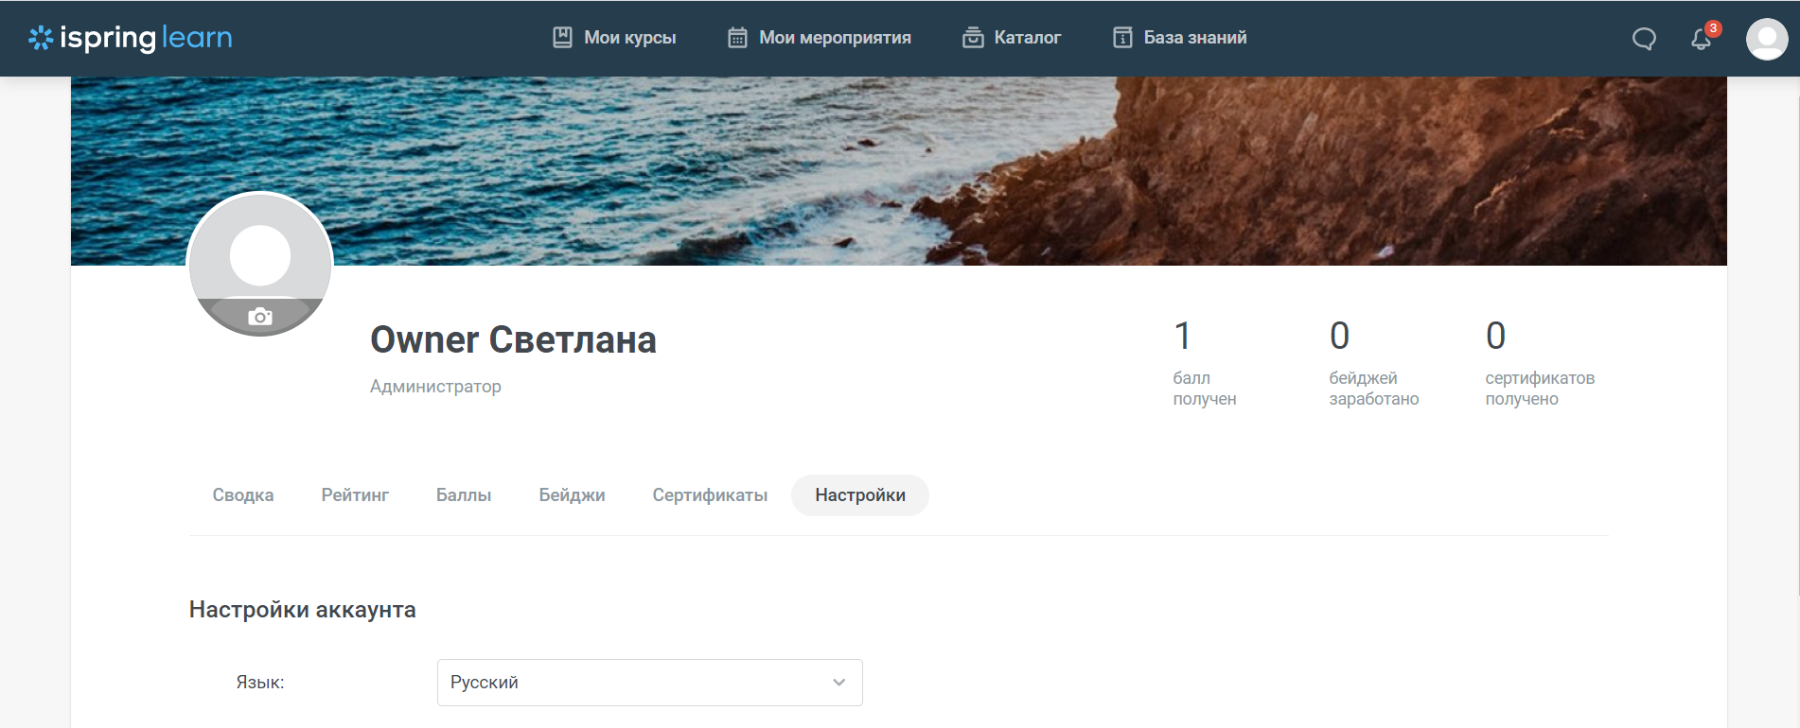

4. В разделе «Мои курсы» вы увидите назначенные вам курсы обучения.
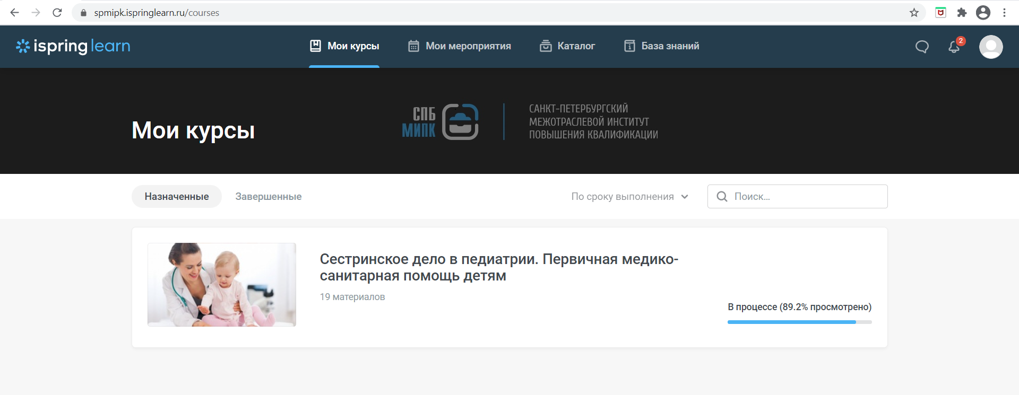

5. Нажмите на название курса и войдите в него. В разделе «Содержание» перед вами открывается список материалов: инструкции, программа обучения, лекционные, нормативные и дополнительные методические материалы, задания к модулям и тесты для промежуточного и итогового контроля знаний.
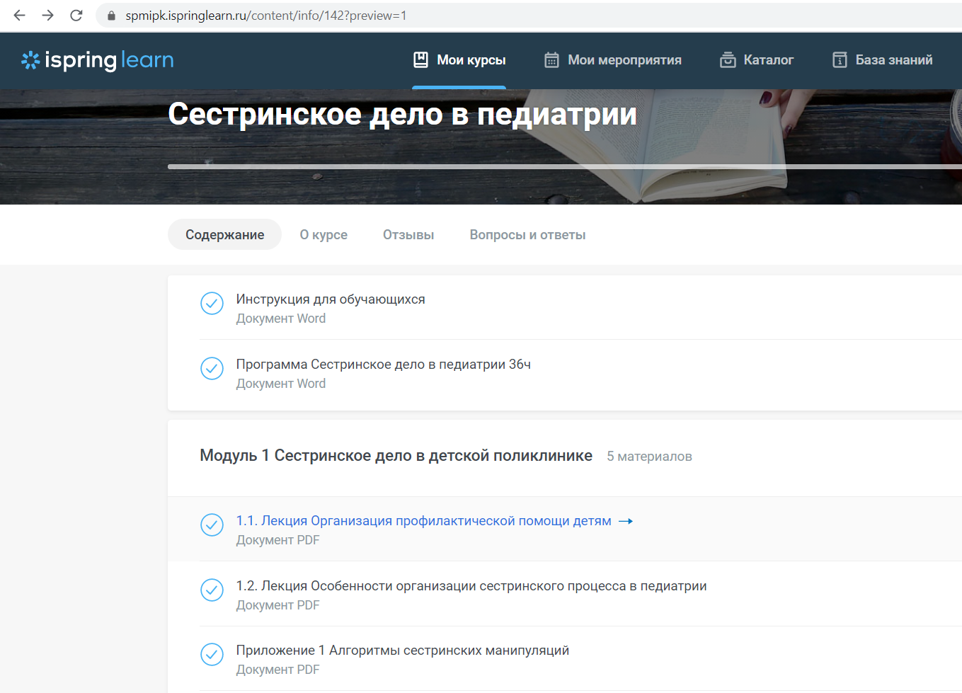

6. Для просмотра видео-инструкции для пользователей портала кликните по названию и просмотрите обучающий видео-ролик.
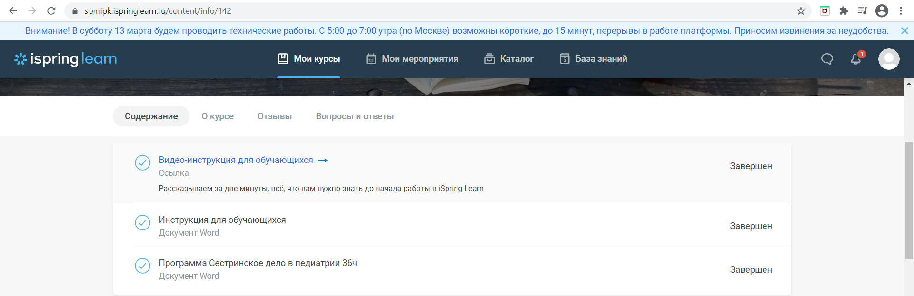
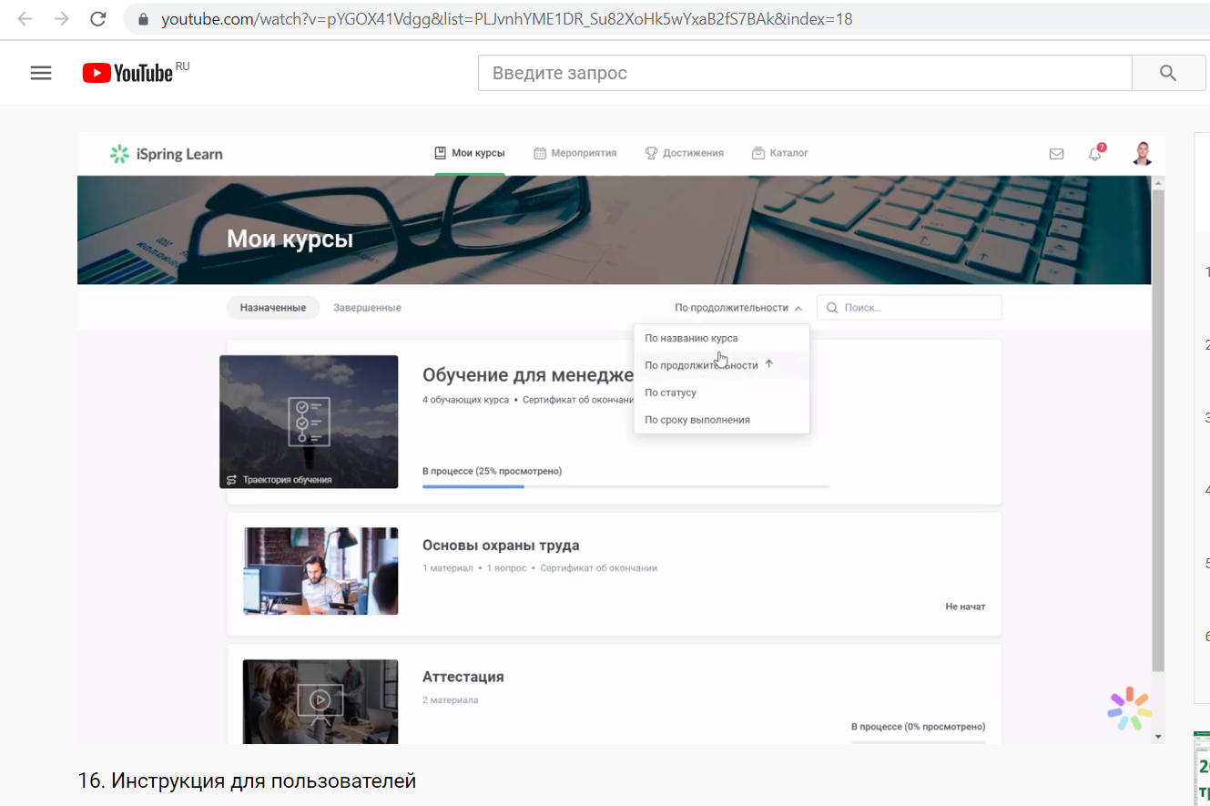

7. В разделе «О курсе» вы увидите данные назначенного на ваш курс эксперта (преподавателя).
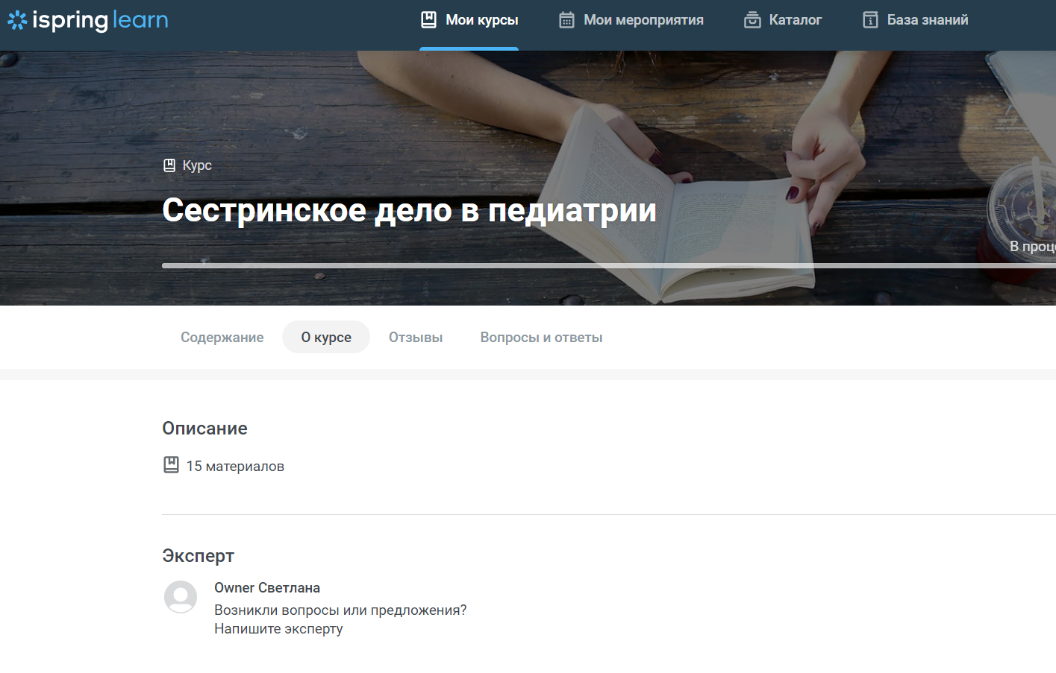

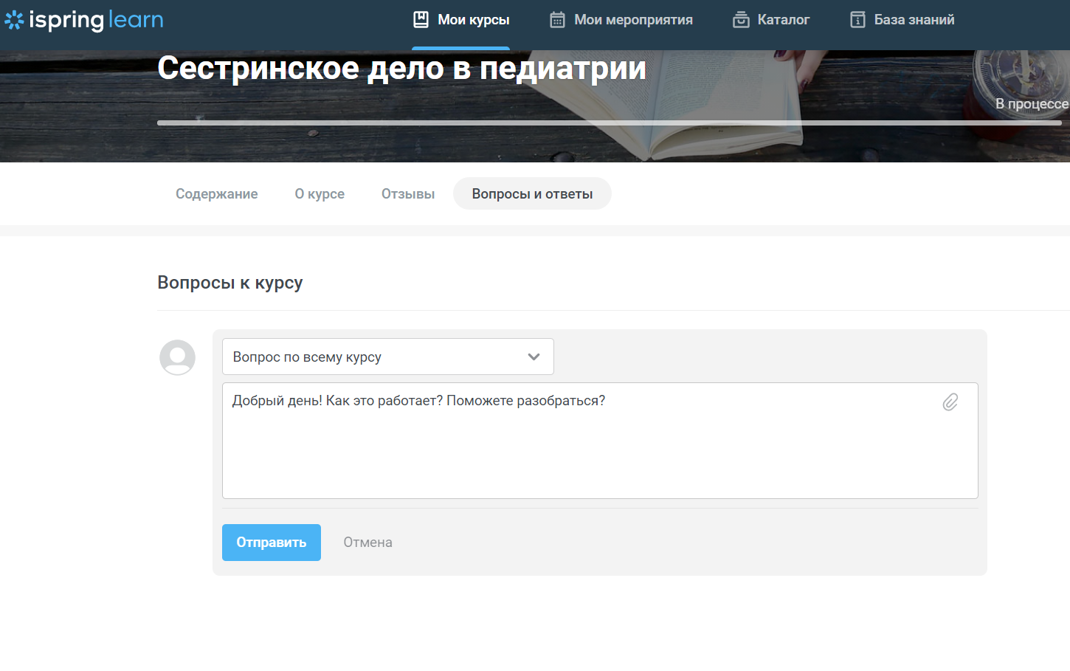
8. Для того чтобы задать вопрос эксперту курса (преподавателю) перейдите в раздел «Вопросы и ответы», напишите Ваше сообщение и нажмите клавишу «Отправить».

9. Так же, в правом верхнем углу страницы вы увидите иконки «Сообщения» для удобного взаимодействия с преподавателем или администратором и автоматические уведомления (иконка колокольчик).
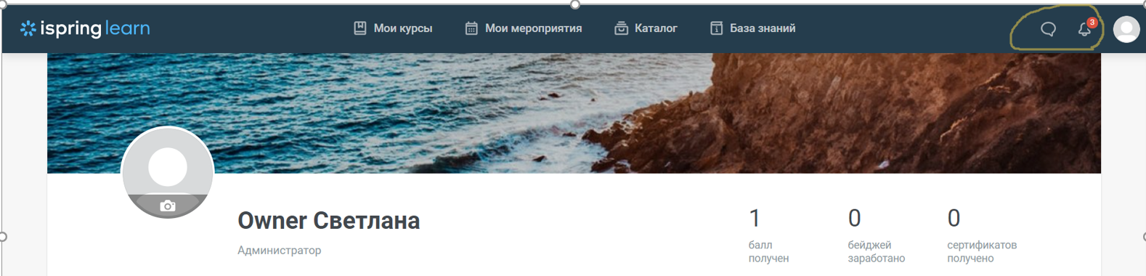

Автоматические уведомления (иконка колокольчик) отражают сообщения о последних событиях по ходу обучения.
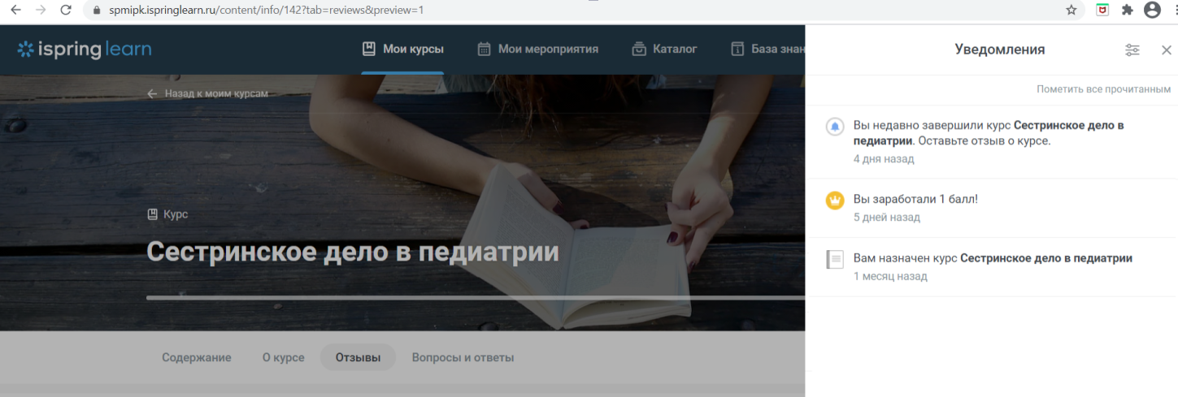

10. Нажав на значок пользователя в правом верхнем углу вы можете просмотреть ваши достижения, настроить личный кабинет (профиль), просмотреть историю обучения или покинуть аккаунт.
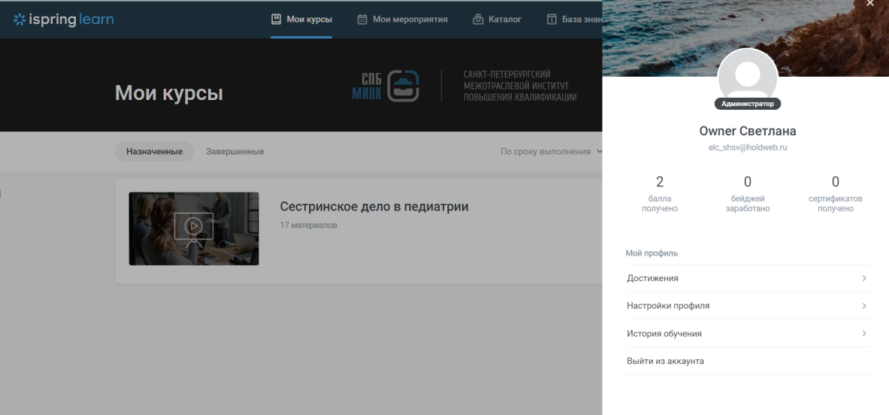

В разделе достижения вы можете просмотреть ваш рейтинг и заработанные награды.
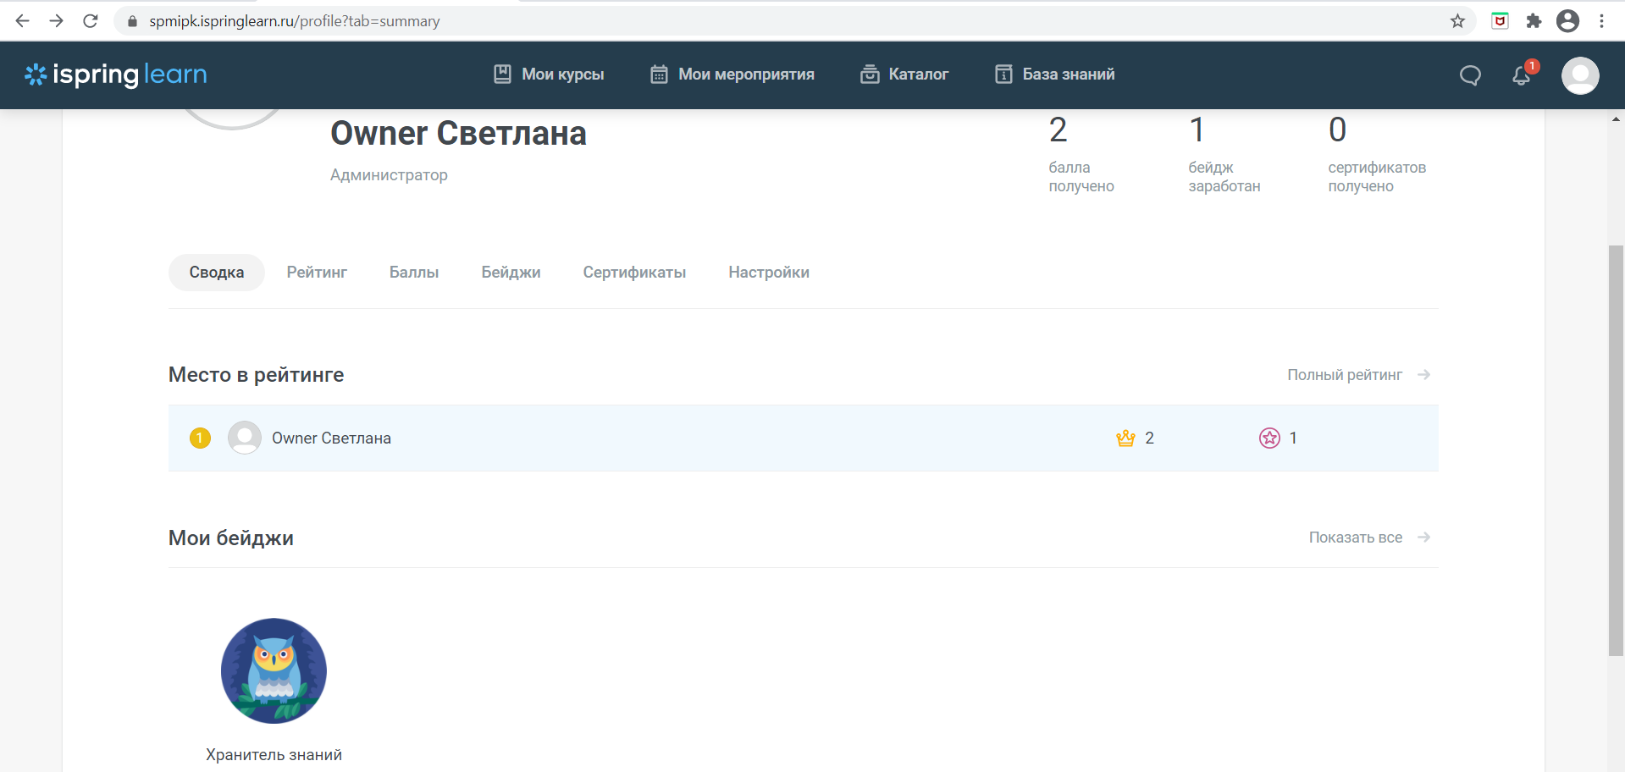

В «Настройки профиля» можно изменить ваше фото, пароль и выбрать язык.
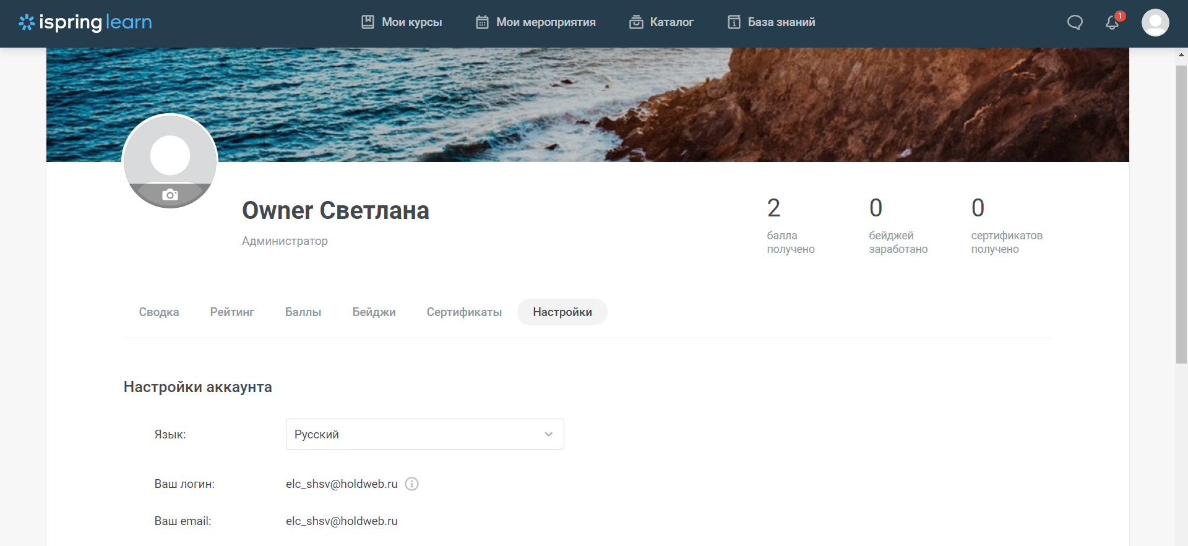

В разделе «История обучения» вы увидите подробные результаты по курсам и тестам.
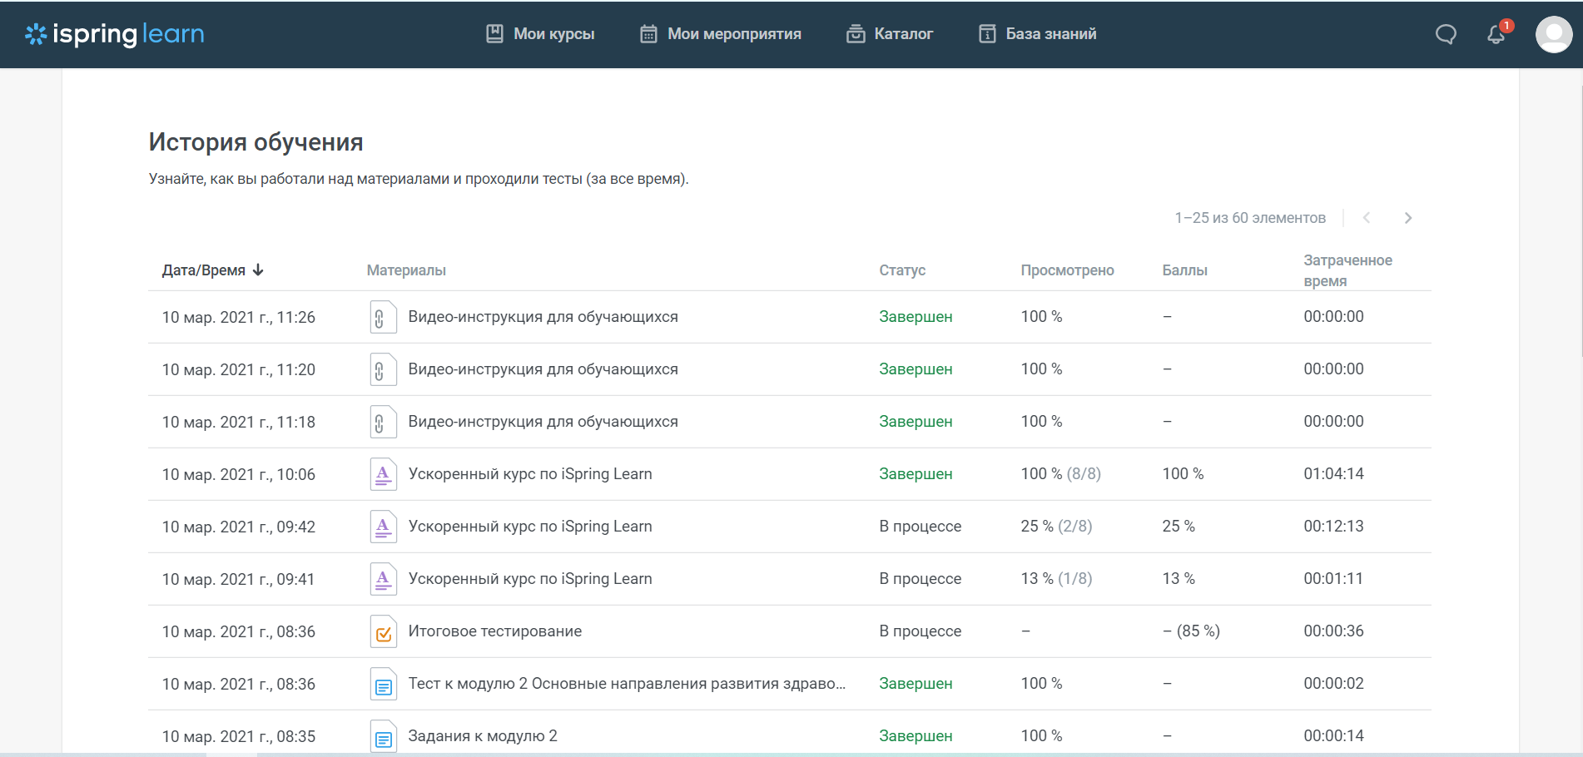

11. Для просмотра учебного материала нажмите на заголовок и перейдите к просмотру материала.
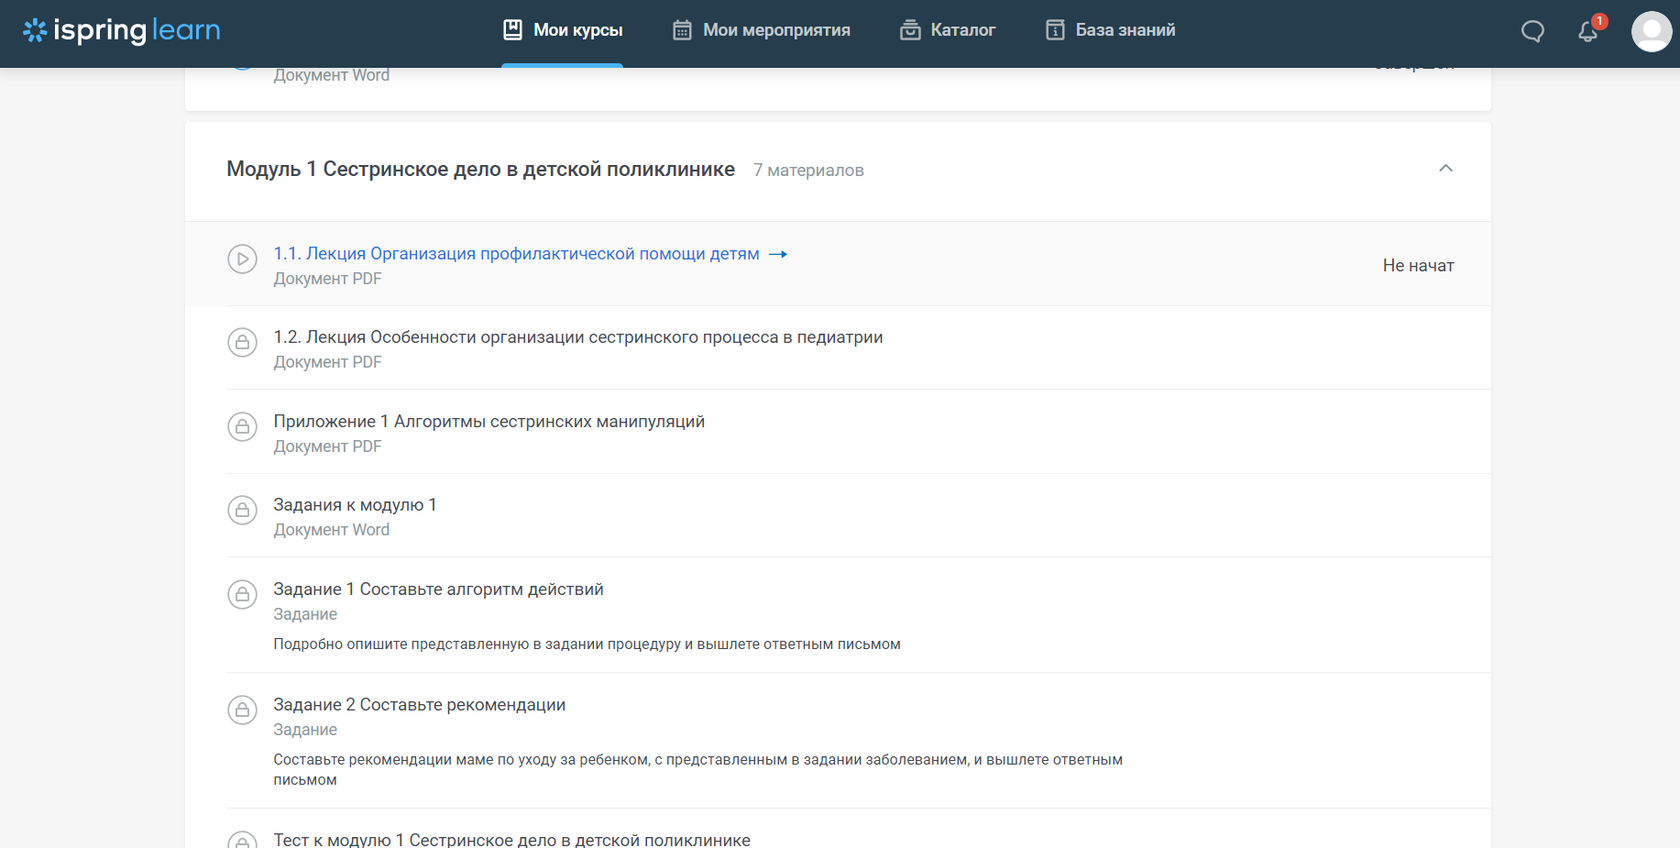

Методические и лекционные материалы можно просматривать и изучать последовательно. Нужно успешно завершить все предыдущие разделы перед тем, как начать следующий. В лекционных материалах так же содержатся контрольные вопросы и темы для самостоятельной работы.
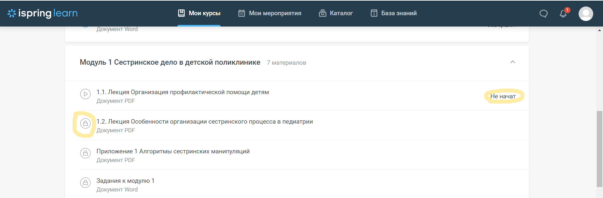
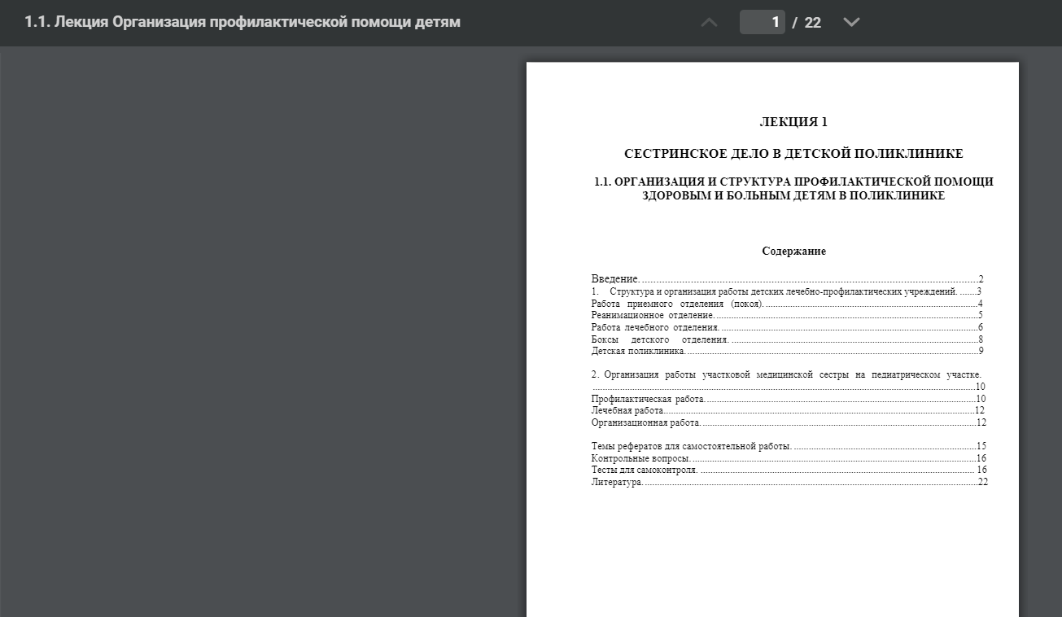

Если к модулю предусмотрено задание, оно будет находится в конце списка материалов к обучению.
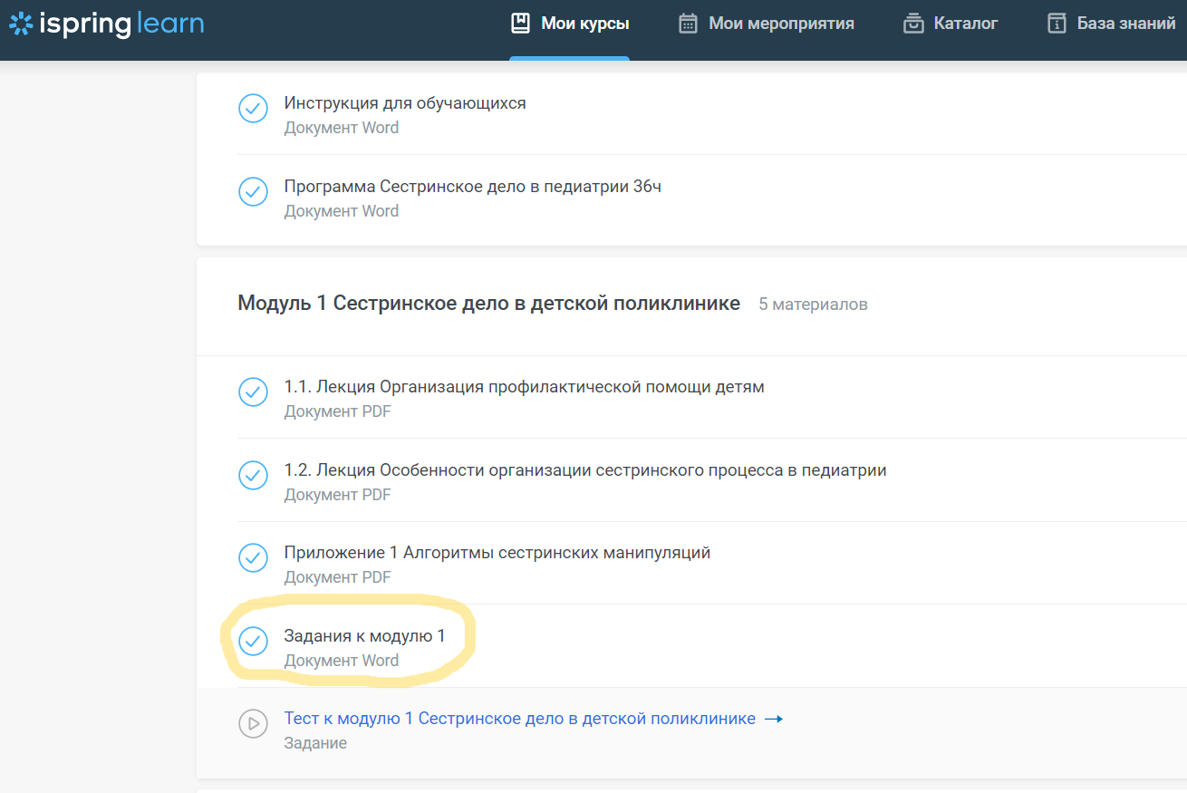

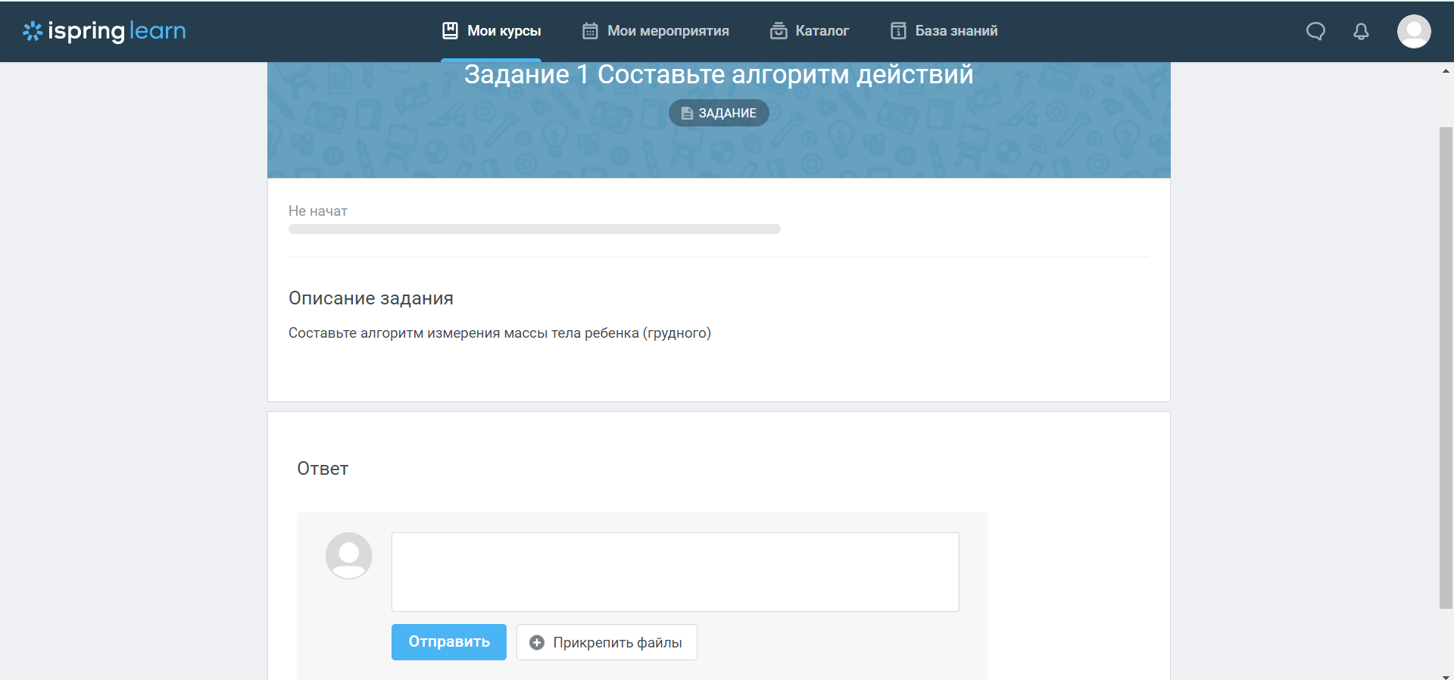
Для выполнения задания войдите в него, пропишите ответ в поле или приложите файл с ответом и нажмите «Отправить».

После отправки ответа вы увидите статус его проверки.
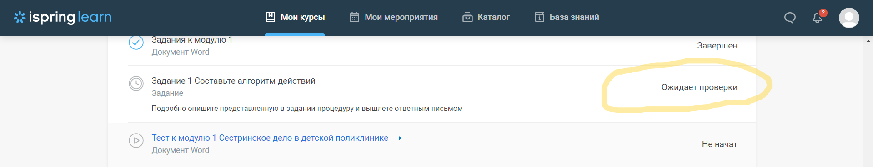

После проверки работы преподавателем, напротив задания будет отражен Ваш результат.
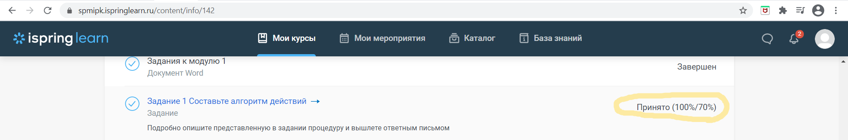

Вы можете войти в задание и просмотреть вашу оценку и комментарий от преподавателя.
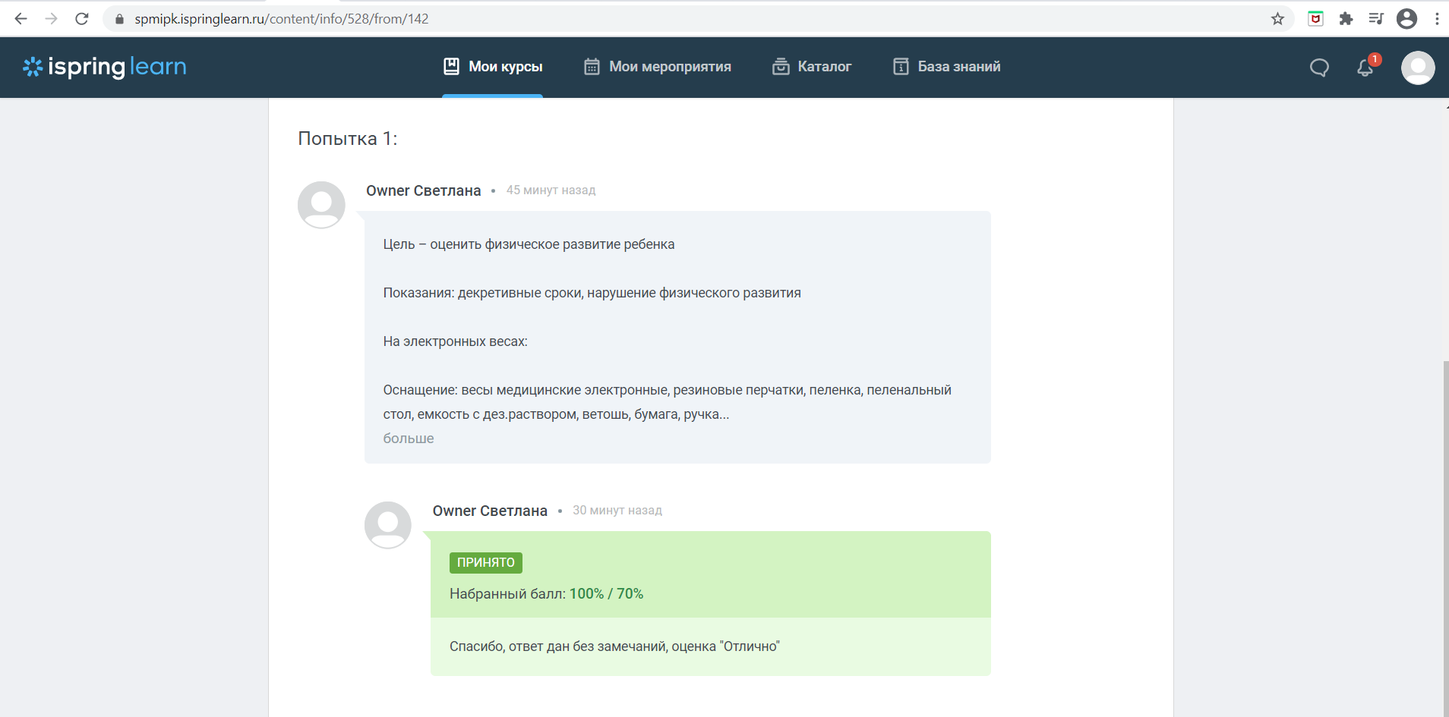

12. В разделе «Мои мероприятия» вы видите назначенные для вас мероприятия в рамках курса, это могут быть онлайн-лекции, веб-семинары и другие мероприятия, а также промежуточная и итоговая аттестации.
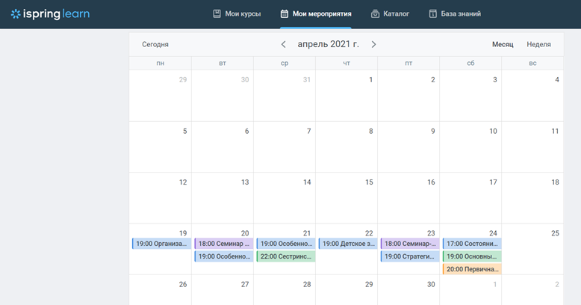

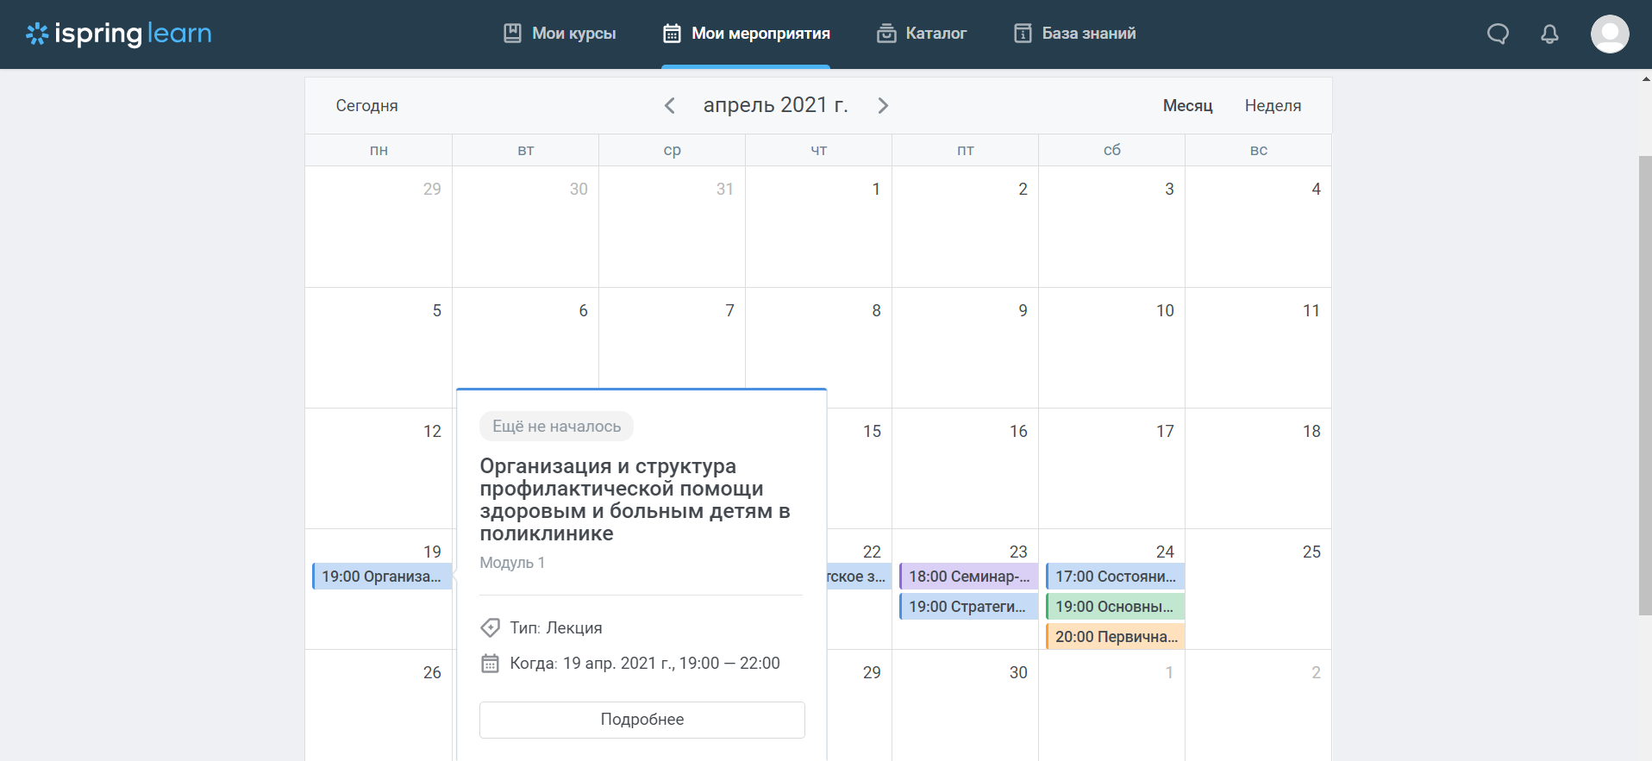
Для просмотра деталей мероприятия нажмите на него – рядом откроется «окошко» с описанием. Для перехода и начала мероприятия, в назначенное время – нажмите иконку «Подробнее» и пройдите по ссылке. Мероприятия проводятся через интегрированную на портале платформу Zoom. Для каждого назначенного мероприятия необходимо обеспечить рабочее место веб-камерой и аудиоколонками (наушниками).

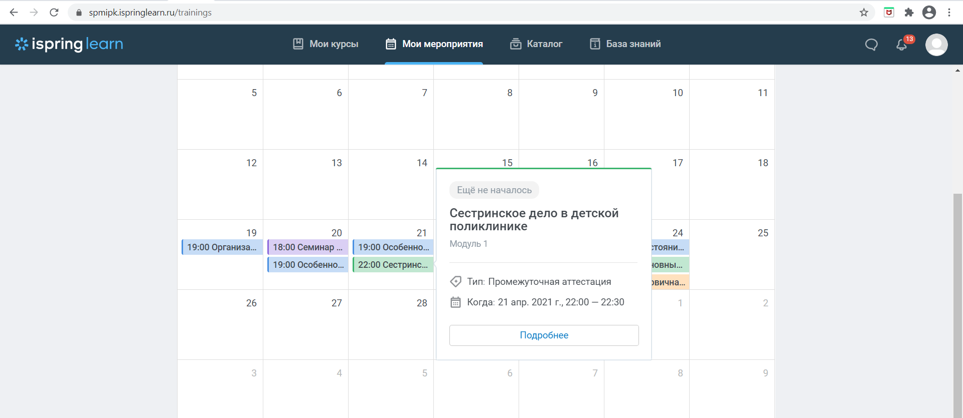
13. После прохождения определенного модуля, вы сдаете промежуточную аттестацию (тестирование). Дата и время тестирования указаны в разделе «Мои мероприятия». В целях обеспечения идентификации личности обучающегося и контроля соблюдения условий проведения контрольных мероприятий, промежуточное тестирование проходит в режиме онлайн по средствам видеоконференцсвязи через интегрированную на портале платформу Zoom. Для начала мероприятия (Промежуточное тестирование) в назначенное время – нажмите иконку «Подробнее» и пройдите по ссылке для начала мероприятия. Для каждого назначенного мероприятия необходимо обеспечить рабочее место веб-камерой и аудиоколонками (наушниками).

После прохождения идентификации личности, не выходя из видеоконференцсвязи перейдите к списку материалов и выберите тест к нужному модулю. Приступайте к тестированию в режиме онлайн. Преподаватель будет видеть вас по средствам веб-камеры.
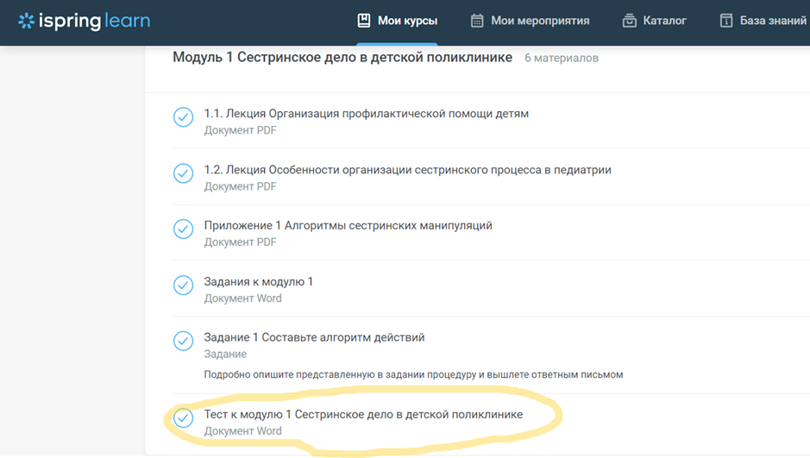

Нажав «Просмотреть», вы переходите к тестированию. Выбираете один вариант ответа и нажимаете «Ответить».
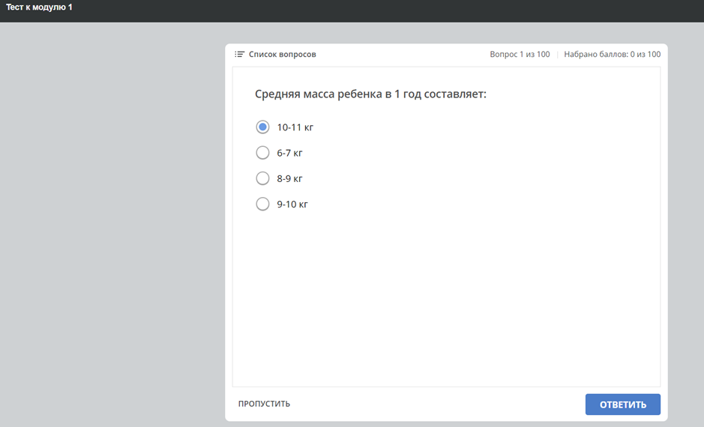

Результат ответа на вопрос «всплывает» на экране. Далее нажимаете «Продолжить» и переходите к следующему вопросу.
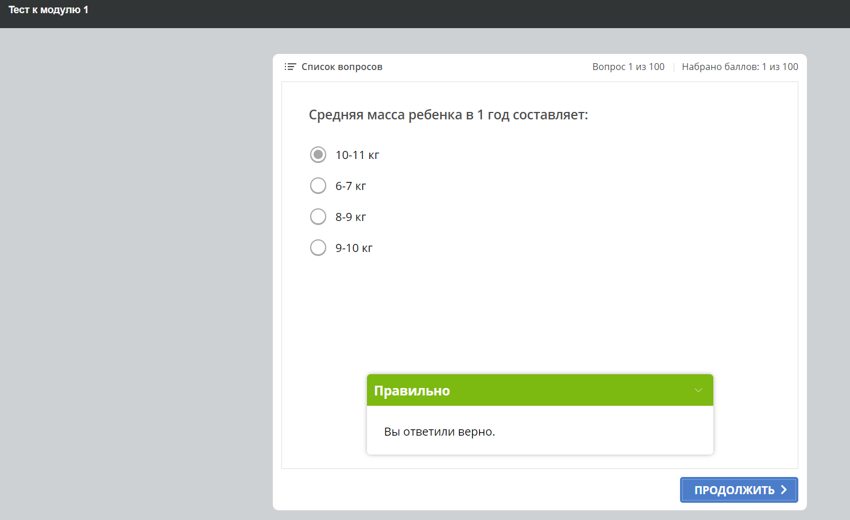

14. Результаты прохождения модулей видит ваш наставник (преподаватель).
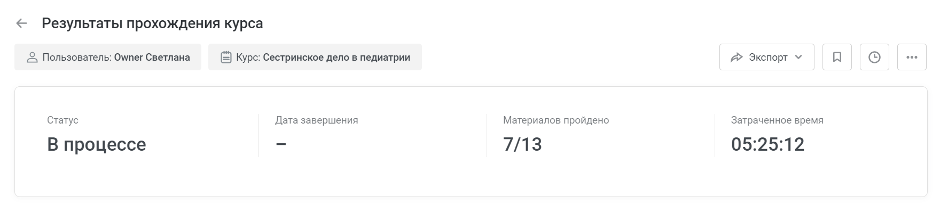
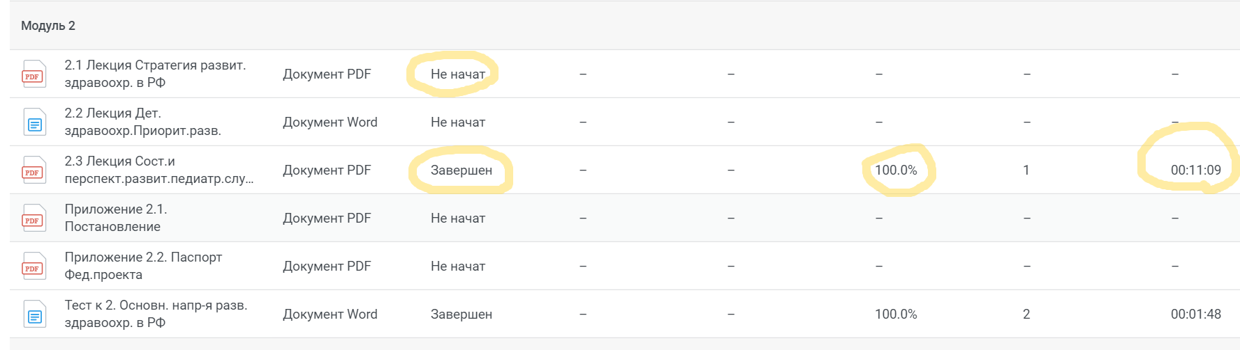

После 100 % прохождения и освоения всех модулей вы допускаетесь к итоговой аттестации.
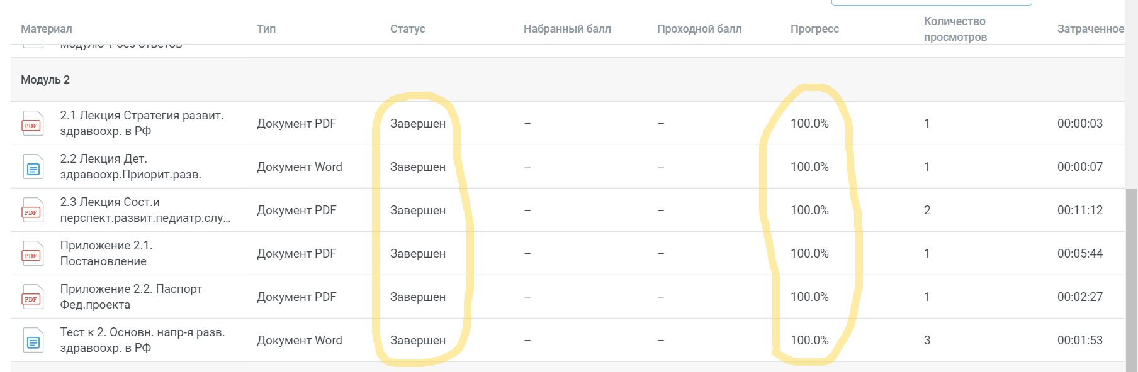

15. Итоговая аттестация по дисциплине проводится в форме электронного тестирования. Для прохождения тестирования вам необходимо войти в раздел «Мои мероприятия» (Итоговая аттестация) и перейти в него в назначенное время, пройти процедуру идентификации личности, перейти в список материалов и начать «Итоговое тестирование» в режиме онлайн. Для мероприятия необходимо обеспечить рабочее место веб-камерой и аудиоколонками (наушниками).
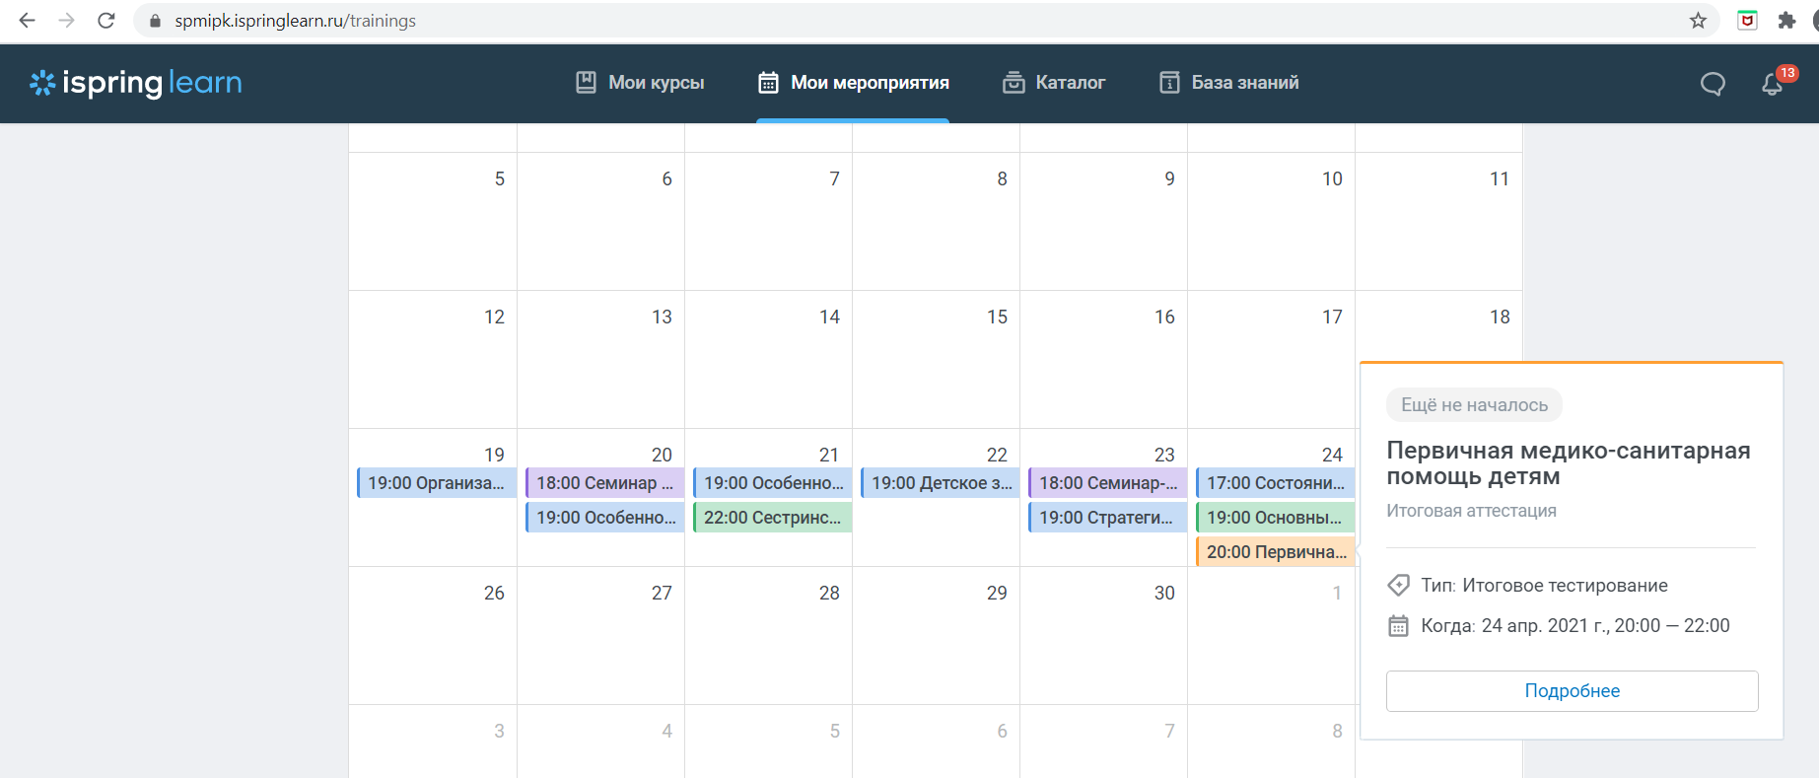
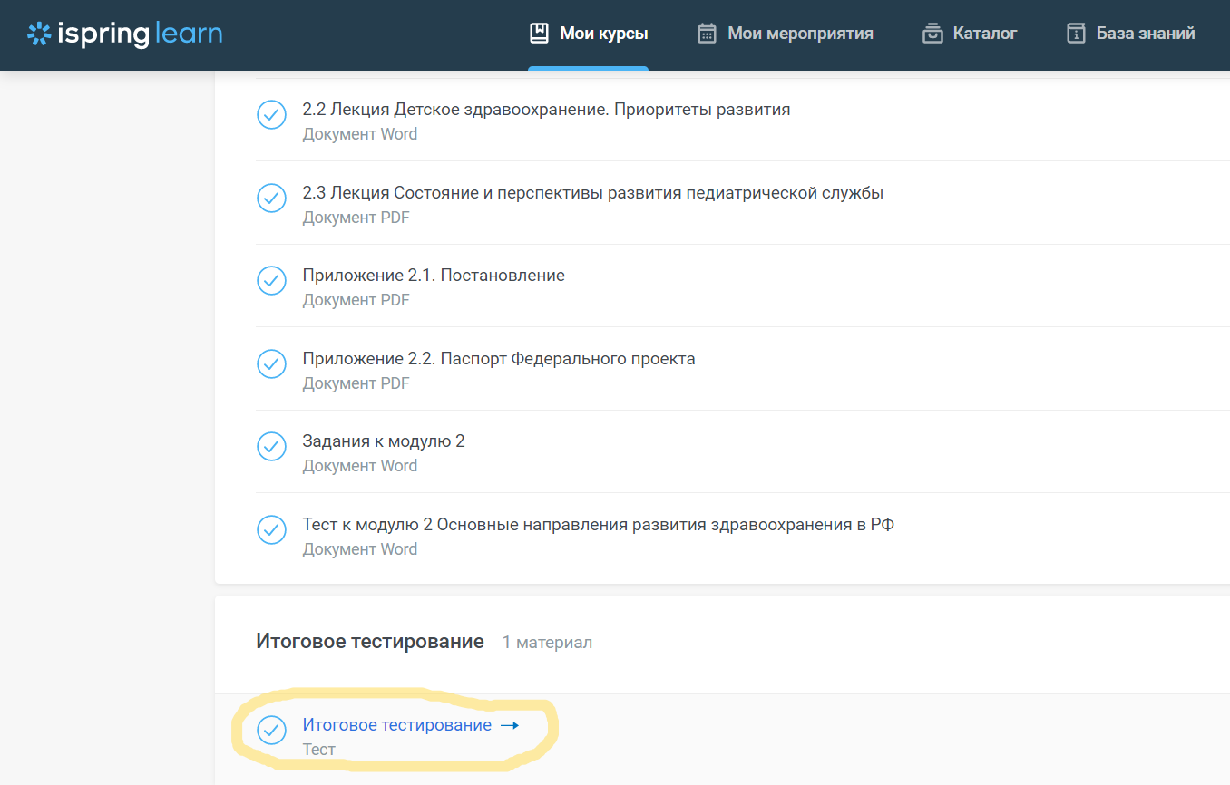

16. По итогу тестирования вам будут доступны результаты и будет возможность увидеть, на какие вопросы был дан неверный ответ.
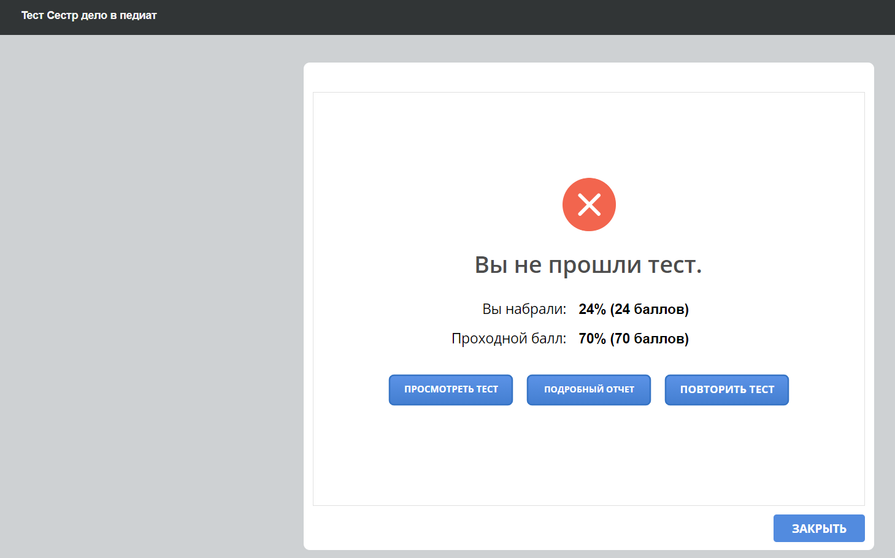

Нажав «Подробный отчет» вы сможете просмотреть всю подробную статистику ваших ответов, или просмотреть тест в режиме повтора, нажав «Просмотреть тест».
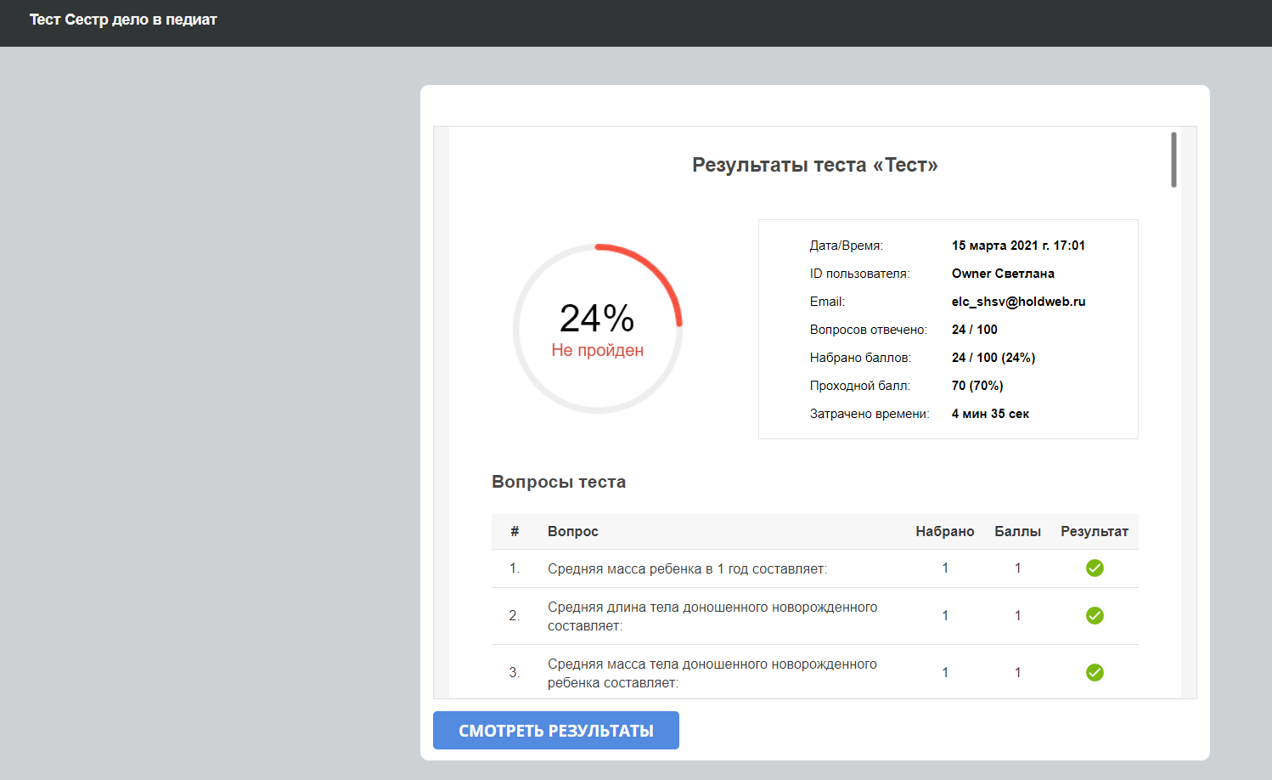

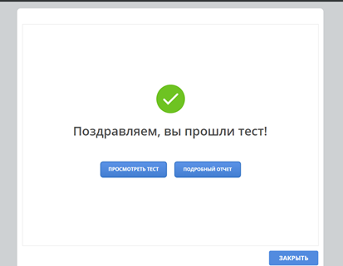
17. Нажав «Повторить тест» вы можете пройти тестирование с начала. На итоговый тест дается две попытки. После успешного завершения тестирования вы можете ознакомиться с результатами.

18. Наставнику (преподавателю) будут доступны ваши результаты и отражена информация о том, что курс вами завершен.
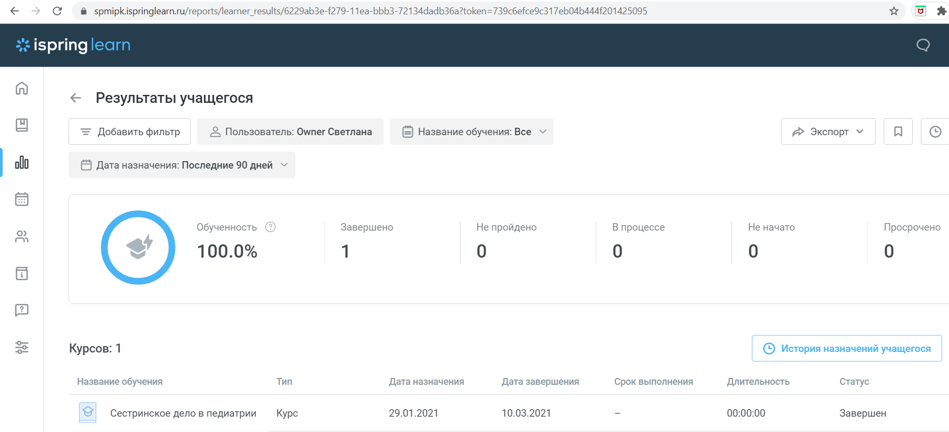

После прохождения всех обучающих модулей и сдачи итогового тестирования курс будет отображаться в разделе «Завершенные».
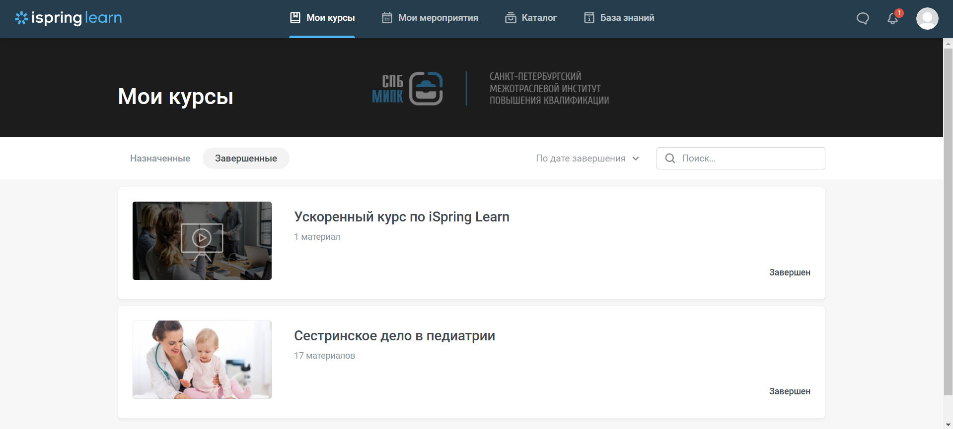

Если у вас остались вопросы, всегда можно обратиться к организаторам учебного процесса по электронной почте: institut@spmipk.ru или во внутреннем чате в личном кабинете на портале iSpring Learn. И вам с удовольствием помогут!

